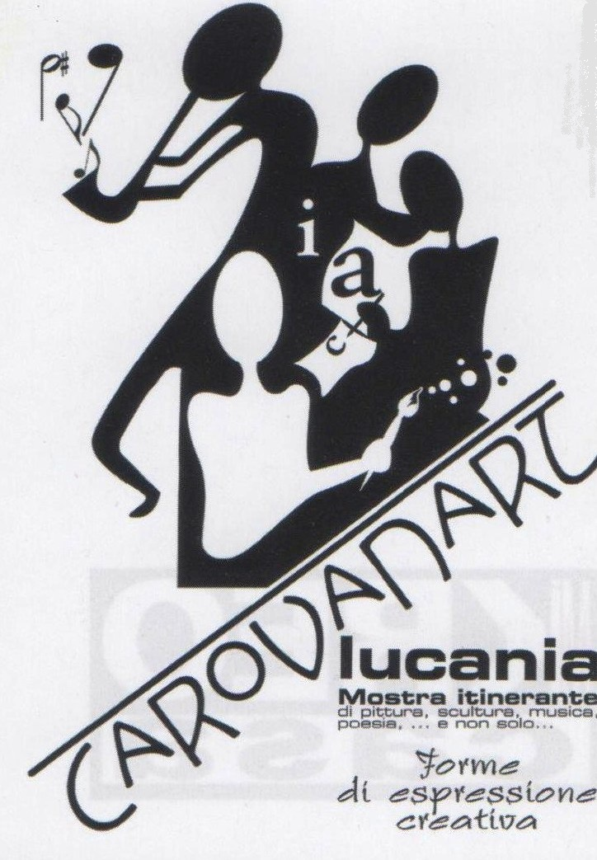 COMUNICATO STAMPA

EFAB, FIERA CAMPIONARIA DEL BASENTO, CREATIVITA’ A 360°

ARTE IN FIERA

Carovanart, collettiva di artisti lucani e “Nel passato la radice del presente nel presente il seme del futuro” personale di sculture lignee di Giuseppe Ligrani: una splendida cornice che colora musica, bel canto, declamazione di brani poetici e dimostrazioni dell’arte della falconeria

Dal 1 al 13 Giugno due singolari rassegne saranno visitabili presso l’Efab di Tito.
Grande interesse e curiosità continuano a suscitare le due iniziative che si spostano nei comuni della Basilicata, aggregando ad ogni tappa nuovi viandanti con il fine di comunicare sentimenti ed emozioni attraverso varie espressioni artistiche.
“Nel passato la radice del presente- nel presente il seme del futuro” personale di Giuseppe Ligrani, partita da Potenza a dicembre 2009 ha già toccato ventuno comuni lucani.
CarovanArt, movimento artistico spontaneo, nato ad opera di Giuseppe Ligrani, con la collaborazione della scrittrice Lucia Santoro, partita da Chiaromonte nel mese di agosto 2009 con otto artisti iniziali, conta oggi circa trenta partecipanti.
Le rassegne, promuovono le opere di autori dei vari comuni della regione, che esprimono la loro creatività e trasmettono le loro emozioni con numerose tecniche, tutte diverse e interessanti, sia per i materiali classici usati, che per i composti innovativi.
Creatività in movimento non solo figurativa. Partecipano al viaggio, l'associazione Bitmovies (arte della falconeria) pittori, scultori, musicisti, poeti, scrittori, fotografi e artisti vari.

Saranno esposte anche le opere realizzate dai bambini delle scuole nei laboratori creativi tenuti da Giuseppe Ligrani. Attività realizzata in numerosi paesi, tappe della mostra, con risultati sorprendenti.

Inoltre “la carovana delle emozioni”, si arricchisce di una suggestione in più: il 1 giugno, con replica il giorno 4, le liriche di Lucia Santoro, declamate dall’autrice e da Giuliana Trama; le poesie in vernacolo di Antonio Mancuso; le musiche di Maria Pistone e Mariangela Lorenzo, arpa e violino; la voce di Carmen Vizzuso, soprano; le dimostrazioni di addestramento rapaci a cura di Michele Villano, consegneranno ai visitatori emozione e coinvolgimento di rara intensità.
La suggestiva performance prenderà il via dalle 17,00 in poi nella sala che ospita l’esposizione delle opere.

Info carovanart2010@tiscali.it/349 5124460-340 5176058

Fini delle mostre itineranti:

- Far conoscere ogni forma di espressione comunicativa, in un ventaglio di creatività che raccoglie
il respiro di segni e codici, suoni, melodie e parole;
- esaltare la bellezza di borghi e paesi della regione;
- scoprire talenti, delle varie espressioni artistiche, che meritano di essere portati alla luce;
- mettere in risalto luoghi, antichi palazzi e strutture di grande pregio architettonico e storico;
- creare sinergie e collaborazioni spontanee con altre categorie artistiche, unite da un filo comune:
l'amore per la Basilicata e per l’arte;
- collaborare con le strutture scolastiche di ogni comune per dare origine a laboratori di creatività
per le scuole di ogni ordine e grado.

